RÉVISION UNITÉ 5 1º ESO (2016-2017)
- Regarde la carte, comment tu fais pour aller du point B au point A?
B A
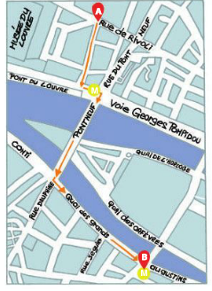
- Marie va faire le tour du monde. Complète les phrases avec les prépositions de lieu.
Elle ira ___ Angleterre, ___ Espagne, ___ Italie, ___ Russie, ___ Finlande, ___ Chine, ___ Japon, ___ Autriche, ___ Canada, ___ Suisse, ___ Mexique et ___ Cuba.

3. Associe chaque questions à la réponse
1. Tu viens d’où ?  2. Comment vous vous appelez ?  3. À quelle heure est-ce que tu prends le petit-déjeuner ?  4. Pourquoi tu parles espagnol ? | a. Nous nous appelons Pierre et Marie  b. Parce que je suis espagnole.  c. Je viens de France  d. Je prends le petit- déjeuner à 7 heures et demie.
- Forme des phrases avec les adverbes de temps et les informations présentées
LES LOISIRS DE PIERRE  +++ jouer au basket  ++ surfer sur Internet  + faire les devoirs  +étudier anglais  +++boire du thé | 1.  2.  3.  4.  5.

5. Récris les phrases en tenant compte de l’heure.
1. Nous nous douchons à 7 heures
2. Il rentre de l’école à une heure et demie
3. Mes amies jouent au basketball à six heures
4. Ma mère regarder la télé à 21 heures
6. Transforme les phrases en utilisant les pronoms toniques.
A. Je vais chez Marie
b. Nous allons chez Pierre et Marie
c. Jean habite chez son grand-père
d. Nous habitons chez nos parents
7. Quelle heure est-il ?
12.45
08.10
09.50
00.30
8. Traduction
- Yo no sé más
- Él no habla italiano.
- Nosotros no comemos más crêpes.
- Vosotros no acabáis el ejercicio
- Pierre no va al colegio en moto, él va en bus.
- ¿Cuándo vas al cine? Voy al cine por la tarde.
- ¿De dónde vienes? Vengo de España porque soy español/a.

